Міністерство освіти і науки України

Національний університет «Львівська політехніка»

Кафедра систем штучного інтелекту

**Звіт**

**Звіт**

**про виконання лабораторних та практичних робіт блоку № 4**

На тему: «Одновимірні масиви. Двовимірні Масиви. Вказівники та Посилання. Динамічні масиви. Структури даних. Вкладені структури. Алгоритми обробки та робота з масивами та структурами.»

***з дисципліни:*** «Основи програмування»

до:

ВНС Лабораторної Роботи №4

ВНС Лабораторної Роботи №5

Алготестер Лабораторної Роботи №2

Алготестер Лабораторної Роботи №3

Практичних Робіт до блоку №4

**Виконав:**

Студент групи ШІ-13

Скічко Михайло Вікторович

Львів 2024

# Тема роботи:

Одновимірні масиви. Двовимірні Масиви. Вказівники та Посилання. Динамічні масиви. Структури даних. Вкладені структури. Алгоритми обробки та робота з масивами та структурами.

# Мета роботи:

Навчитись використовувати масиви, вказівники та посилання, організовувати структури даних. Засвоїти на практиці алгоритми обробки та роботи з масивами та структурами ивчення символьних і рядкових змінних і способів їхньої обробки в мові С. Робота із двійковими файлами, організація вводу-виводу структурованої інформації і її зберігання на зовнішніх носіях. Робота з текстовими файлами, ввід-вивід текстової інформації і її зберігання на зовнішніх носіях.

# Теоретичні відомості:

1. **Теми, необхідні для виконання роботи:**

1. Класи пам'яті у C++

-        Статична пам’ять.

-        Динамічна пам’ять.

-        Поняття стеку.

-        Виділення та вивільнення пам’яті.

1. Вступ до Масивів і Вказівників:

○      Основи масивів: визначення, важливість, приклади використання.

○      Різниця між статичними та динамічними масивами.

○      Основи вказівників: що це таке, як вони працюють.

○      Взаємозв'язок між масивами та вказівниками.

○      Вступ до посилань: основні концепції та відмінності від вказівників.

1. Одновимірні Масиви:

○      Створення та ініціалізація одновимірних масивів.

○      Основні операції: індексація, присвоєння, читання.

○      Цикли та обхід масивів.

○      Використання функцій для роботи з масивами.

○      Приклади алгоритмів сортування та пошуку.

1. Вказівники та Посилання:

○      Використання вказівників для доступу до елементів масиву.

○      Арифметика вказівників.

○      Різниця між вказівниками та посиланнями в контексті функцій.

○      Динамічне виділення пам'яті з використанням вказівників.

○      Використання вказівників для створення складних структур даних.

1. Двовимірні Масиви:

○      Оголошення та ініціалізація двовимірних масивів.

○      Вкладені цикли для обходу двовимірних масивів.

○      Практичні приклади використання двовимірних масивів.

○      Передача двовимірних масивів у функції.

○      Застосування двовимірних масивів для розв'язання задач.

1. Динамічні Масиви:

○      Основи динамічного виділення пам'яті.

○      Створення та управління динамічними масивами.

○      Використання операторів new та delete для управління пам'яттю.

○      Реалізація змінної розмірності масивів.

○      Передача динамічних масивів у функції.

1. Структури Даних:

○      Оголошення та використання структур.

○      Використання масивів та вказівників у структурах.

○      Функції для обробки даних у структурах.

○      Використання структур для представлення складних даних.

○      Вкладені структури та їх використання.

○  Об’єднання (Union)

○  Переліки (enumerations)

1. Вкладені Структури:

○      Поняття вкладених структур та їх оголошення.

○      Взаємодія з вкладеними структурами.

○      Використання вкладених структур для моделювання складних даних.

○      Передача вкладених структур у функції.

○      Приклади реального використання вкладених структур.

9.     Використання структур

-        Перевантаження операторів у структурі.

-        Вивід/ввід структури (operator<<);

-        Арифметичні операції з структурами (operator+, operator-);

-        Практичні задачі на виведення структур та операції з ними

1. Алгоритми обробки та робота з масивами та структурами:

○      Алгоритми пошуку та сортування в масивах.

○      Обробка та маніпуляції з даними у структурах.

○      Використання циклів та умовних операторів для роботи з масивами та структурами.

○      Інтеграція масивів та структур у алгоритми.

○      Розв'язання практичних задач з використанням масивів та структур.

1. **Джерела використані для ознайомлення з вищезазначеними темами:**

* Всю інформацію до теоретичних відомостей я отримав на лекційних, практичних парах, та самостійне вивчення. Зокрема сайти <https://acode.com.ua/> та <https://www.w3schools.com/>

# Виконання роботи:

## Опрацювання завдання та вимог до програм та середовища:

### Завдання №1 – VNS Lab 4 Task 1 variant 23

#### Задача

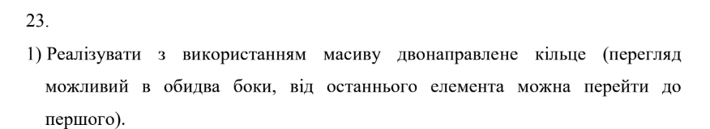 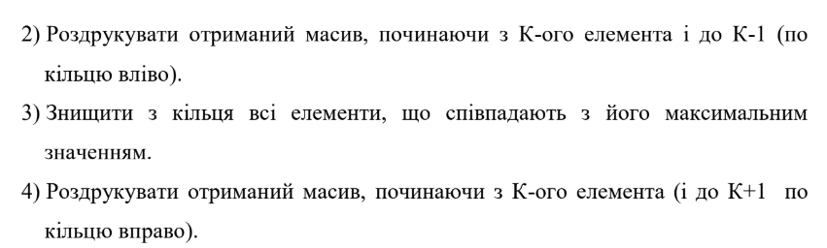

### Завдання №2– VNS Lab 5 Task 1 variant 23

#### Задача

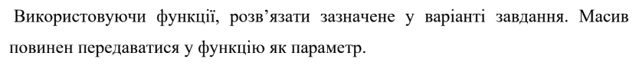 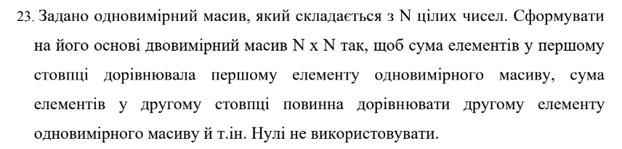

### Завдання №3 – Algotester Lab 2 variant 2

#### Задача

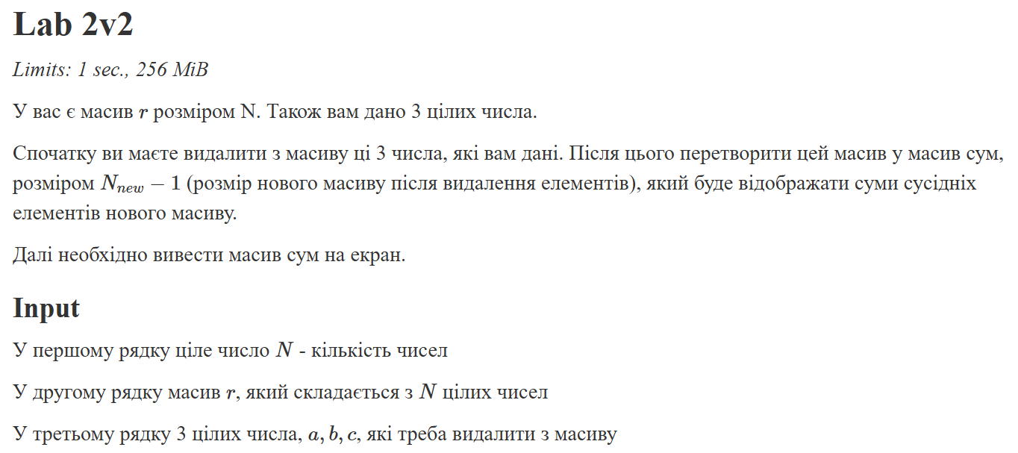 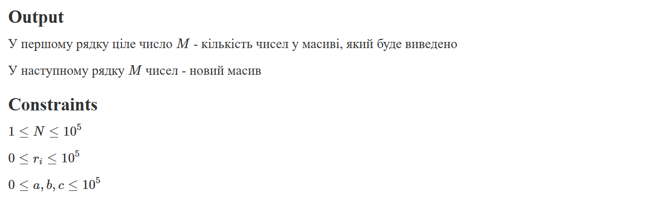

### Завдання №4 – Algotester Lab 3 variant 2

#### Задача

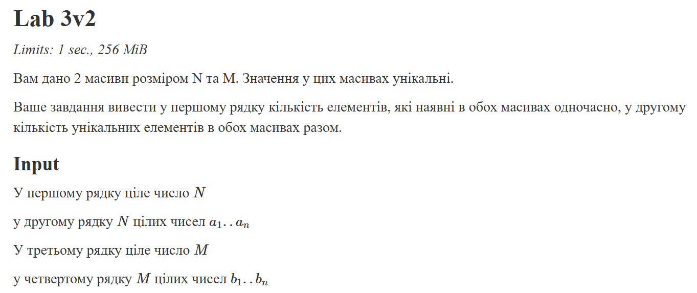 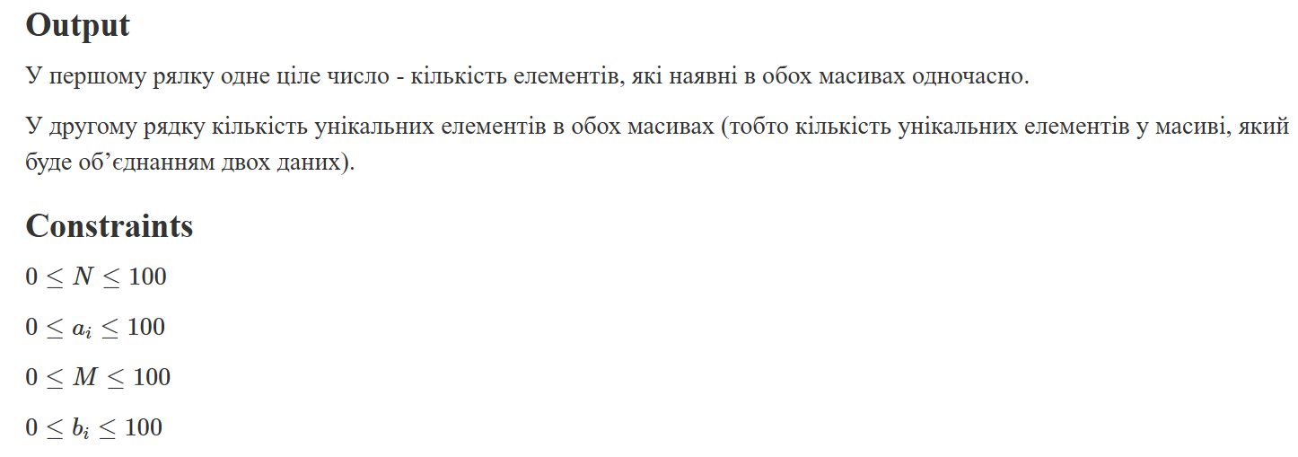

### Завдання №5 – Class Practice Work

#### Задача

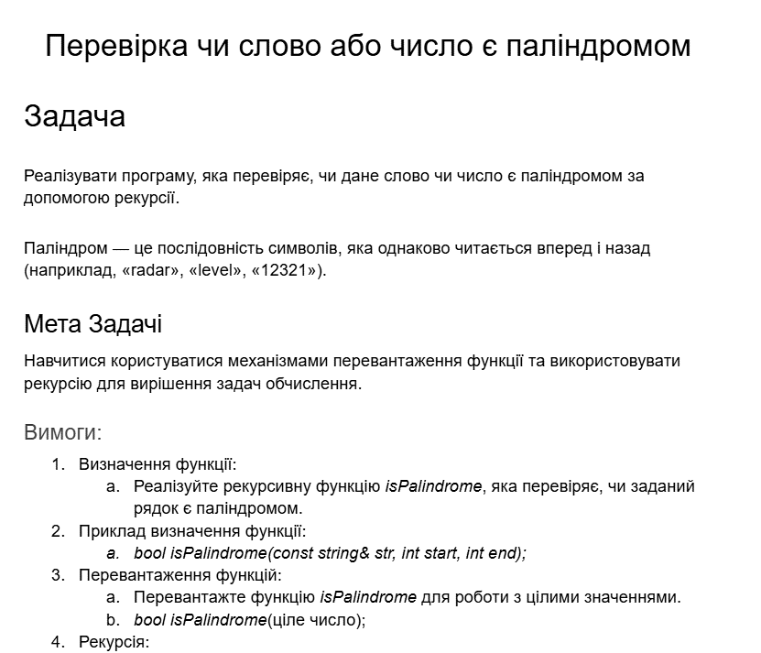 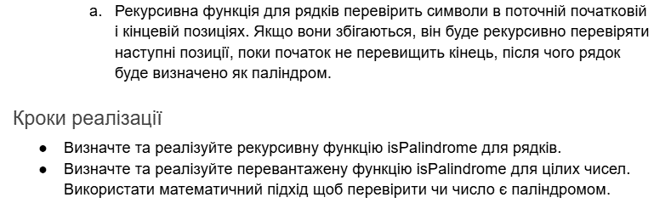

## Дизайн та планована оцінка часу виконання завдань:

### Завдання №1 – VNS Lab 4 Task 1 variant 23

Планований час виконання: 30 хв

### Завдання №2– VNS Lab 5 Task 1 variant 23

Планований час виконання: 50 хв

### Завдання №3 – Algotester Lab 2 variant 2

Планований час виконання: 20 хв

### Завдання №4 – Algotester Lab 3 variant 2

Планований час виконання: 40 хв

### Завдання №5 – Class Practice Work

Планований час виконання: 50 хв

## Код програм з посиланням на зовнішні ресурси:

### Завдання №1 – VNS Lab 4 Task 1 variant 23

файл vns_lab_4_task_1_variant_23_mykhailo_skichko.cpp

### Завдання №2– VNS Lab 5 Task 1 variant 23

файл vns_lab_5_task_1_variant_23_mykhailo_skichko.cpp

### Завдання №3 – Algotester Lab 2 variant 2

файл algotester_lab_2_variant_2_mykhailo_skichko.cpp

### Завдання №4 – Algotester Lab 3 variant 2

файл algotester_lab_3_variant_2_mykhailo_skichko.cpp

### Завдання №5 – Class Practice Work

файл practice_work_team_tasks_mykhailo_skichko.cpp

## Результати виконання завдань, тестування та фактично затрачений час:

### Завдання №1 – VNS Lab 4 Task 1 variant 23

Фактично затрачений час: 50 хв

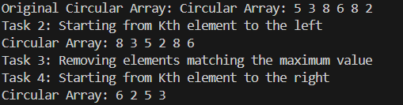

### Завдання №2– VNS Lab 5 Task 1 variant 23

Фактично затрачений час: 40 хв

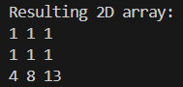

### Завдання №3 – Algotester Lab 2 variant 2

Фактично затрачений час: 30 хв



### Завдання №4 – Algotester Lab 3 variant 2

Фактично затрачений час: 40 хв



### Завдання №5 – Class Practice Work

Фактично затрачений час: 70 хв

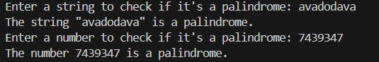

## Кооперація з командою:

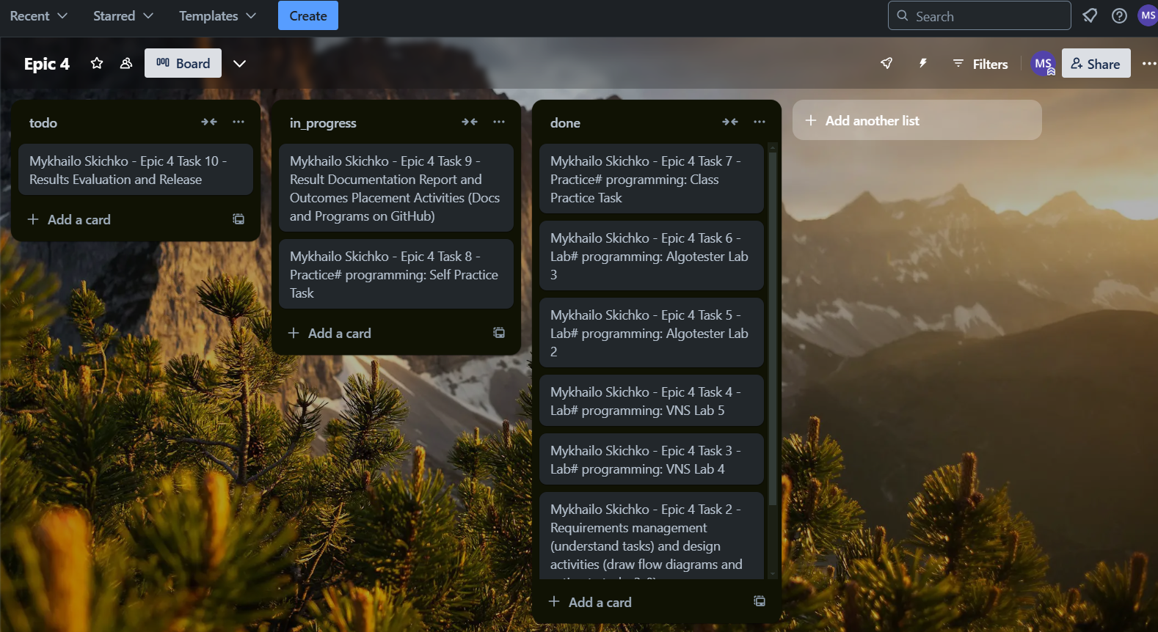

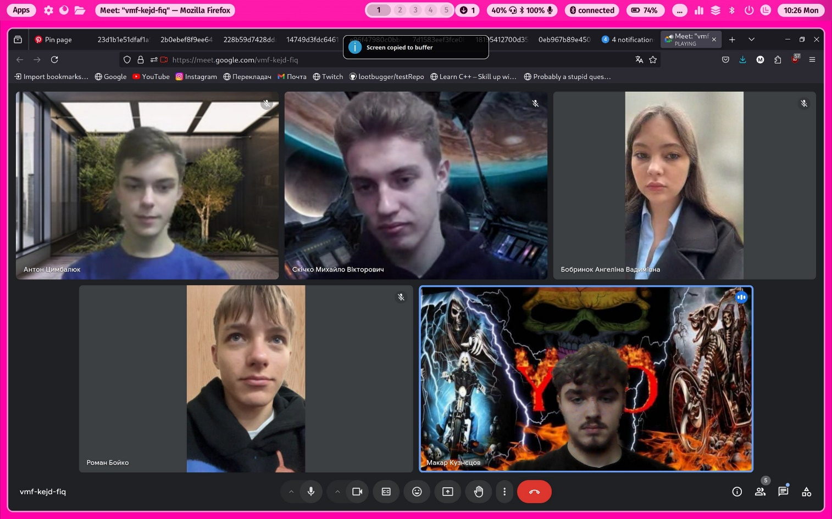

# Висновки:

Під час виконання цієї роботи я засвоїв основні принципи роботи з одновимірними та двовимірними масивами, вказівниками, посиланнями, динамічними масивами, а також зі структурами даних та вкладеними структурами. Я навчився використовувати масиви та вказівники для ефективного доступу до пам’яті, а також зрозумів, як статичне і динамічне виділення пам'яті допомагають управляти ресурсами програми.

Окрім того, мені вдалося зрозуміти важливість структур для організації та обробки складних даних. Практика з алгоритмами сортування та пошуку для масивів і структур показала, як вони можуть пришвидшити обробку даних і спростити написання коду. Завдяки виконанню практичних завдань я отримав глибше розуміння того, як інтегрувати масиви та структури у більш складні алгоритми та вирішувати реальні завдання.

Посилання на pull request: